# 写作指导插件模块功能说明

**（第一期）**

**作者：吴海龙**

**时间：2016-04-28**

**版次：1.1**

写作指导插件模块功能说明 1

1 概述 2

1.1 背景 2

1.2 说明 3

2 安装说明 3

3 功能分布点 3

3.1 插件主界面 3

4 功能模块描述 4

4.1 用户管理 4

4.1.1 立即登录 4

4.1.2 快速注册 5

4.1.3 忘记密码 5

4.1.4 记住账号 5

4.2 插入文献 6

4.2.1 选择引文 6

4.3 搜索文献 6

4.4 文献推荐 8

4.5 我的文献库 10

4.6 定位文献 11

4.7 编辑样式 12

4.7.1 关于此样式 12

4.7.2 缺失样式设置 13

4.7.3 文中样式设置 15

4.7.4 引文标题设置 16

4.7.5 参考文献条目设置 17

4.7.6 作者显示格式设置 18

4.7.7 页码设置 20

4.7.8 日期格式 21

4.7.9 排序规则 22

4.8 应用格式 23

4.9 稿件投递 23

# 概述

## 背景

此文档综合了写作指导插件PRD文档、参考文献模板PRD文档内容，且经过产品组同事对接确认。主要用作指导写作指导插件研发过程。

## 说明

写作指导插件将以安装包的形式提供给最终用户。用户进行安装后，插件以微软Word文档处理软件中的插件形式存在。

# 安装说明

* 本插件适用于Windows xp、Windows7、windows8、Windows8.1、Windows10系统
* word版本为word32位版（64位版后后续发布）office 2007、office2013、office 2016

（office64位32位查看方式（office2007以上）文件->账户->关于word在弹出窗体上方会显示word位数；

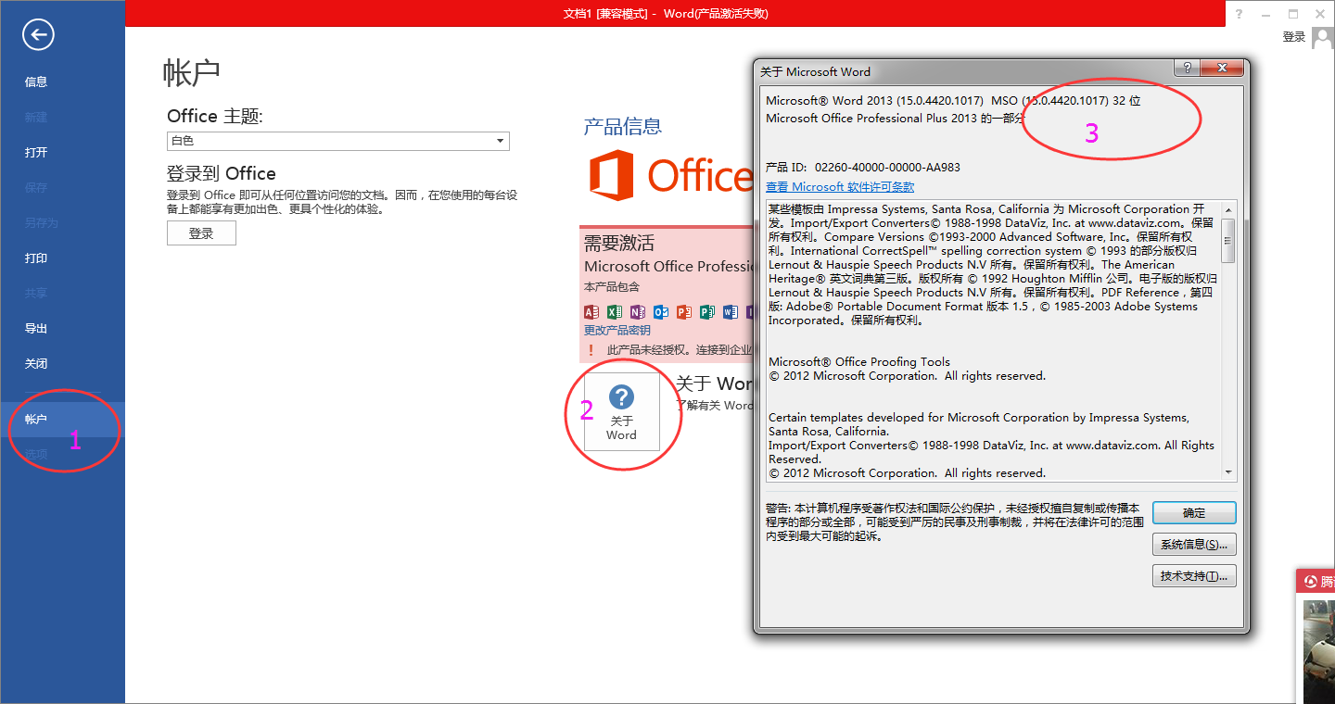

http://jingyan.baidu.com/article/3ea51489e559bb52e61bbab7.html）

* 点击bimt_setup.exe文件进行安装

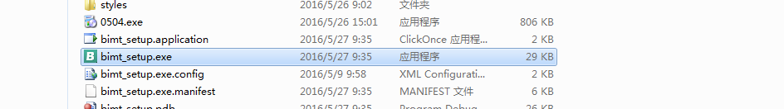

* **如果360等软件提示是否允许修改注册表，请选择允许，否则软件无法正常安装使用**

# 功能分布点

本次写作指导插件主要实现用户管理、引文操作、文献管理、样式管理、稿件投递这五方面功能。

## 插件主界面

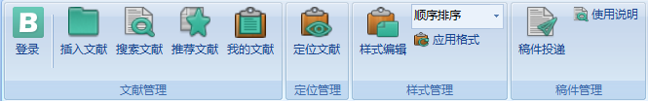

插件展现形式如上图所示，为Word应用的菜单栏中的单独一个菜单项，名为“Bimt”。其中直接或间接地包含了当前规划的所有功能。

**"登录"**：进行插件的登入操作。用户使用比美特官网账号即可进行登录操作；

**"插入文献"**：插入我的文献库中管理的文献（分为手动加入的文献和收藏BIMT网络中的文献）到当前文档，并自动根据当前格式更新文档格式；

**"搜索文献"**：根据输入的关键词，供用户在比美特文献数据库中进行方便的检索；

**"推荐文献"**：根据文档中的一段话，系统自动匹配并推荐相关度最高的系列文献给用户；

**"我的文献"：**弹出我的文献管理中心，可进行文献的检索收藏和手动添加，以供文献插入使用；

**"定位文献"：**将光标放在文中引文位置，点击定位文献可跳转到文本所对应的引文并选中；

**"编辑样式"**：弹出引文格式编辑界面，对文中引文样式，引文标题和文末引文进行样式编辑；

**"样式下拉框"：**用于切换BIMT提供的样式和自定义样式；

“**稿件投递**”：跳转到比美特官网进行稿件提交。

# 功能模块描述

## 用户管理

该界面中，主要功能是用户登入，同时提供快速注册、忘记密码等通道链接。

### 立即登录

说明：用户在界面中输入个人用户名及密码，点击【立即登入】验证通过即可使用稿件投递功能，无法进行稿件投递；

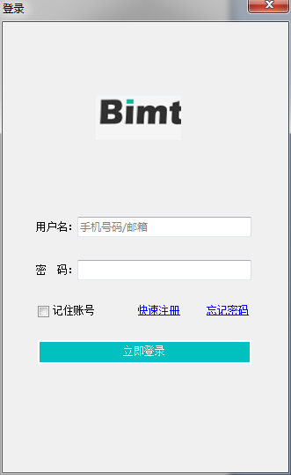

### 快速注册

说明：跳转到比美特官网用户注册页面，填写个人基本信息成为比美特会员；

### 忘记密码

说明：跳转到比美特官网用户密码找回页面。

### 记住账号

说明：当用户输入完成用户名密码后，勾选记住账号后，下次登录时将自动填充用户名密码，减少重复输入。

## 插入文献

### 选择引文

说明：

* 弹出选择引文对话框，上部列表为我的文献库中所收藏管理的文献，选中条目下方文本框可显示此引文的关键词和摘要信息
* 在右上方输入关键字可对文献进行过滤，过滤项目包括标题、作者、年份、出版者、类别、关键字、摘要。过滤方式为以上项目包含文本框中输入的文字
* 当在同一位置插入不同文献时会将文中引文进行合并合并格式为标号样式形如[1-2]、[5-8]作者年样式形如(张三 2015, 李四 2010)

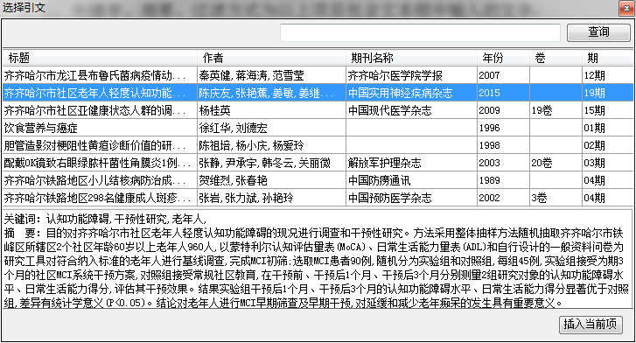

## 搜索文献

说明：

* 在选择文献顶部输入关键词，点击查询可过滤出我的文献库中匹配的文献;过滤条件包括主题、关键词、摘要、作者单位、DOI、日期、PMID、期刊名称、期刊卷期；过滤逻辑包括并含、或含、不含；过滤组数最多包含16组。
* 在文献搜索模块可对文献进行直接引用、收藏、查看摘要、打开原文（目前没有原文）链接4种操作
* 由于匹配到的文献比较多,故在文献搜索模块采取分页显示在底部有跳页按钮点击上一页，下一页可进行换页浏览。

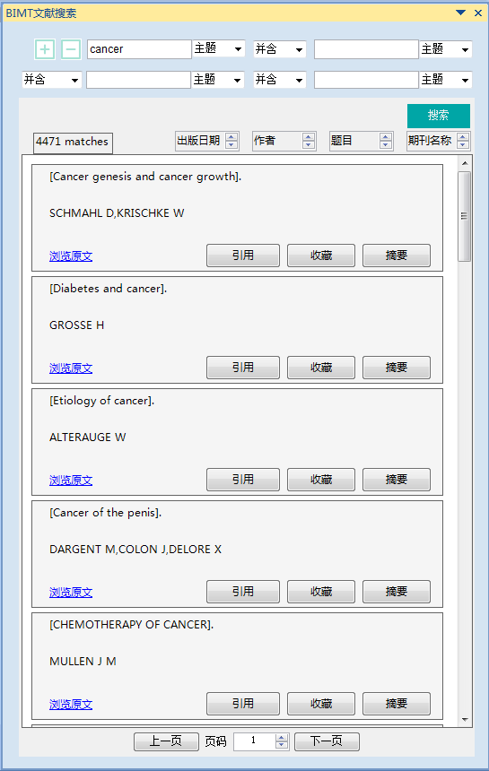

## 文献推荐

说明：

* 该功能项主要用作对用户进行精准信息的推送。在用户有些模糊想法、或者对关键词有些不确定时，插件支持将文档中用户选中的内容推送到服务器上进行同义词、近义词、相似度等的匹配，然后按照一定策略返回匹配结果。该功能有助于开阔用户思路，并且随着后台数据的不断完善及后期机器学习的加入，匹配的精准度会进一步提高。
* 在文献搜索模块可对文献进行直接引用、收藏、查看摘要、打开原文链接4种操作

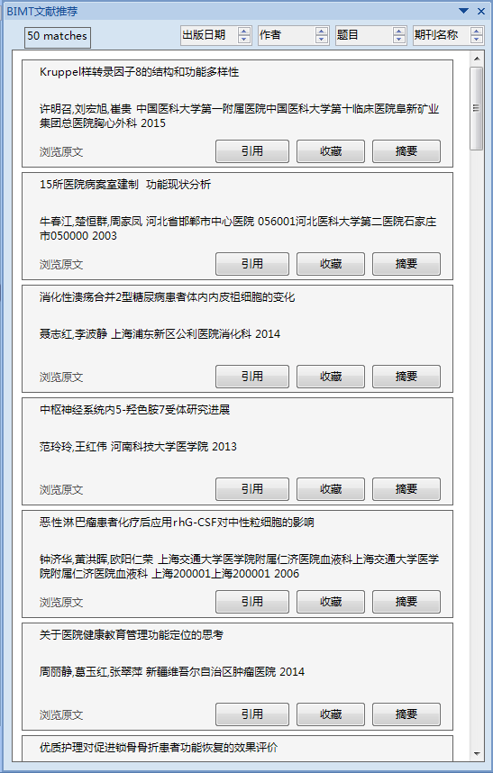

## 我的文献库

说明：

* 点击我的文献库弹出文献管理模块，可对bimt网络上搜索到的有用文献进行收藏，或添加自己查找到的有用文献；提供创建分类，删除分类，导入文献，编辑文献四类功能，界面左侧为文献分类列表，右侧为文献库中指定分类的文献详细信息，包括作者、标题、出版年等等，双击行可对文献进行查阅学习，并支持文献信息的编辑工作。

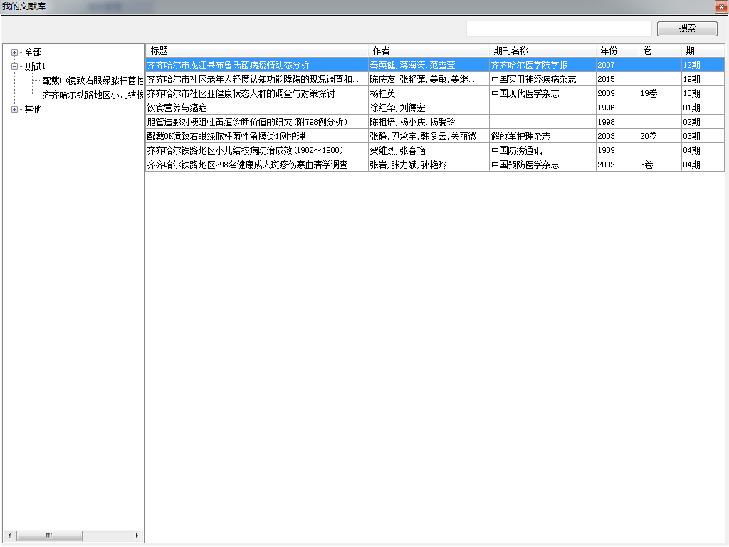

* 编辑分类：可通过在左侧面板单机鼠标右键弹出操作菜单选择添加分类、删除分类功能。

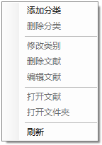

当选择分类时可进行添加分类、删除分类、添加文献操作；无法进行删除文献、编辑文献操作。

* 编辑文献：可通过在左侧面板单机鼠标右键弹出操作菜单选择添加文献、删除文献、编辑文献信息、修改分类功能。单机左侧文献右侧会动态选中文献。可通过双击右侧列表来进行文献信息的编辑工作。

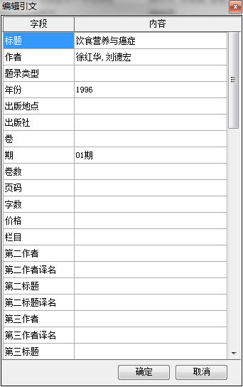

编辑的信息包括标题、作者、题录类型、出版年、出版者、卷、期、出版日期、作者英译、标题英译、版本、版本英译、关键词、页码范围、DOI、ISSN、印次、国家和地区、第二责任人、出版商英译、国家英译等。

* 文献过滤：通过在右上方文本框输入字、词可过滤出标题、作者、关键词、摘要、出版年、出版者包含此信息的文献。

## 定位文献

说明：将鼠标放到文中引文处，单击定位文献，会选中文末引文的关联文献，当文中引文为多个引文时会弹出列表框让用选择定位那篇引文。

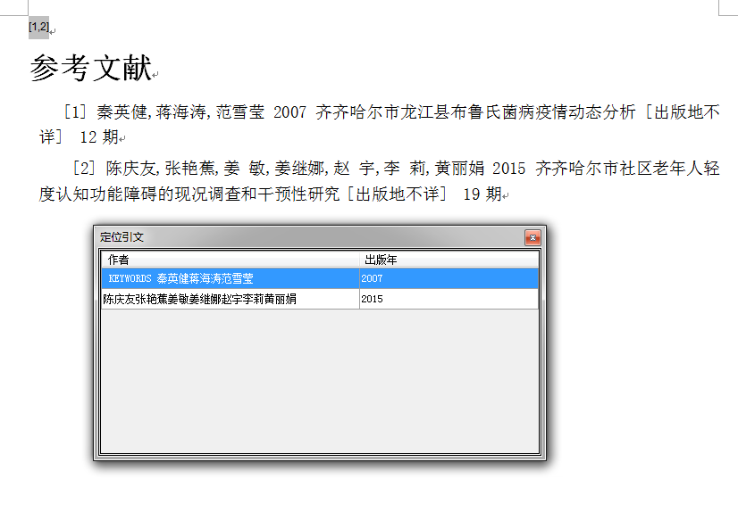

## 编辑样式

说明：样式主要包含文中引文、引文标题、文末引文三大部分的格式。可实现对作者出版年制和顺序编码制的混排；

## 关于此样式

说明：记录此样式的样式名称、期刊名称创建时间、修改时间、注释信息以及文末引文的预览效果；

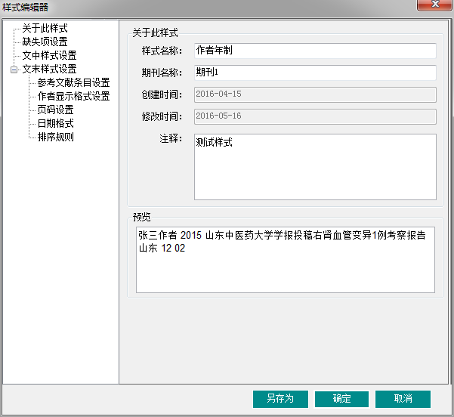

## 缺失样式设置

说明：假如文献中关键字段缺失则使用本模块的相应文档进行替换，中英文文献替换不同。

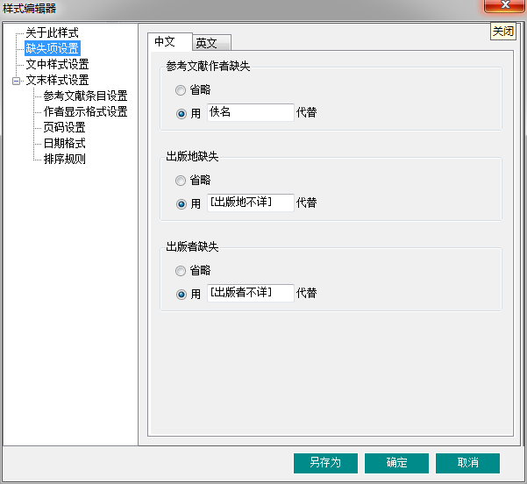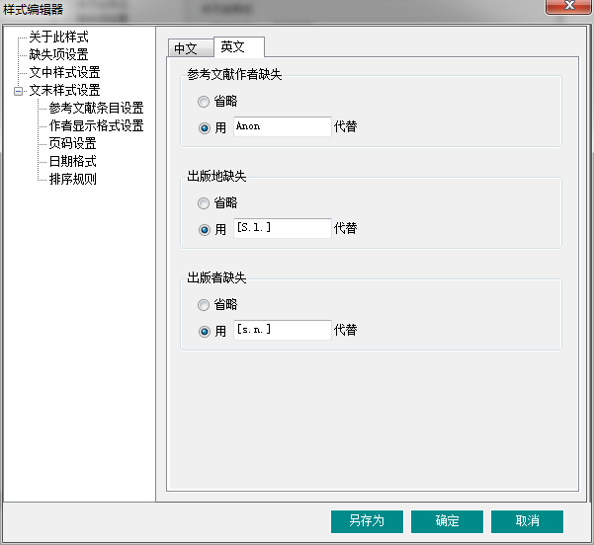

## 文中样式设置

说明：用户可以通过插入字段选项设置文中引文的显示内容；通过字体、字号、前缀、后缀年份格式设置文中引文的样式效果。插入字段内容包括序号、作者、出版年、题录类型、出版地、空格、出版者、DOI、页码范围、卷；

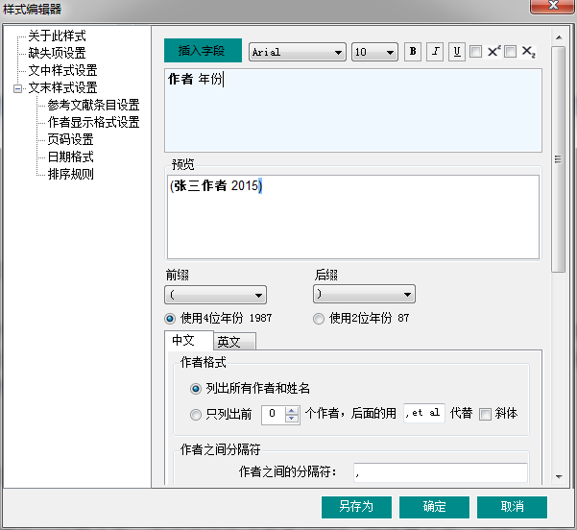

## 引文标题设置

说明：设置引文标题内容，中文论文为“参考文献”，可设置内容、字体、字号、加重、斜体、下划线；

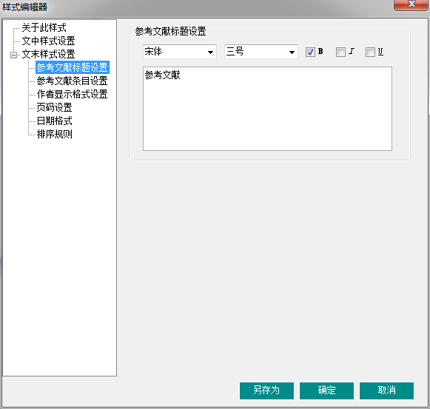

## 参考文献条目设置

说明：选择左侧左侧列表的参考文献条目设置，右侧罗列可设置的样式，包括文末引文的包含字段、字体、字号、特殊格式（首行缩进，悬挂缩进）、行距、前段距、后段距，以及最后的预览效果。

字段内容包括如下：[,]、[.]、[;]、[:]、[/]、[//]、[(]、[)]、[[]、[]]、[序号]、[空格]、[换行符]、[作者]、[标题]、[年份]、[出版者]、[卷]、[出版地]、[页码范围]、[国家和地区]、[出版时间]同时可对选中的字段进行设置粗体，斜体，下划线样式

对于多余字段可通过点击字段然后按backspace进行删除。

同时在字段设置下方提供预览设置。

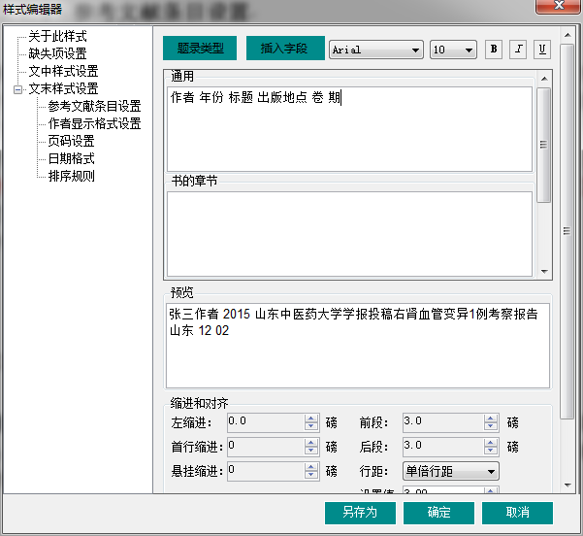

## 作者显示格式设置

说明：设置文末引文的作者显示格式，可设置显示所有作者的姓名；只列出前n个其余用 “，等”代替；作者之间的分割符；最后两个作者之间的分割符；姓名显示格式；作者姓名大小写；作者姓大小写；作者名缩写；

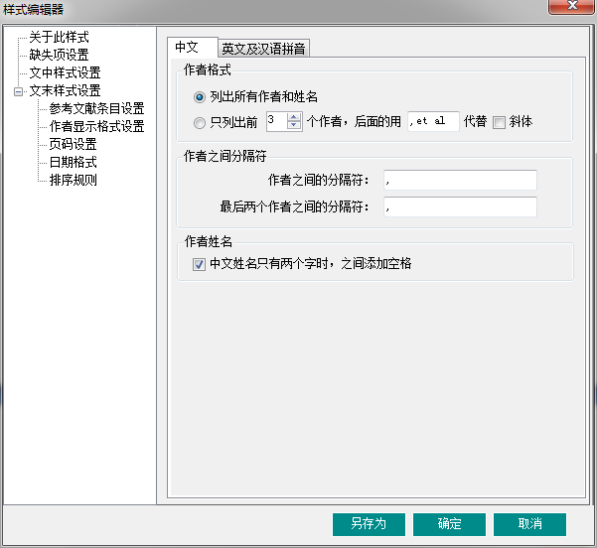

英文作者格式设置

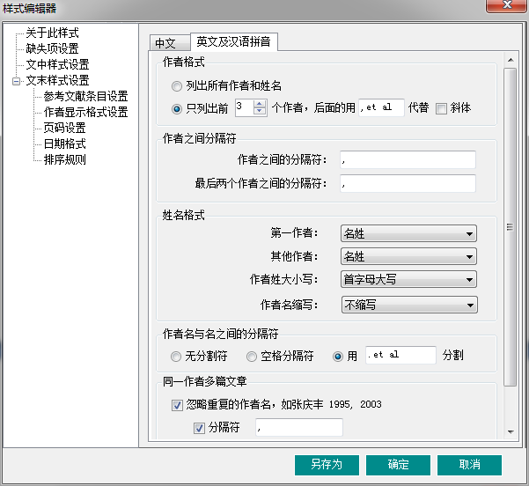

## 页码设置

说明：设置页码的各种显示方式，包括页码不变；仅显示首页页码；缩写最后一页页码；缩写最后一页页码保持两位；显示完整页码；仅期刊显示首页，其余全部显示；

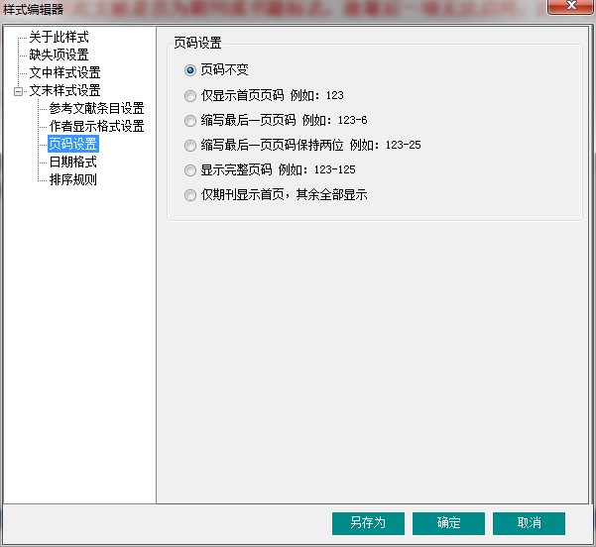

## 日期格式

说明：可通过勾选日期格式来格式字段中的出版日期字段的样式。样式1为单位月份、日期补齐0；样式2为单位月份、日期不补齐0；

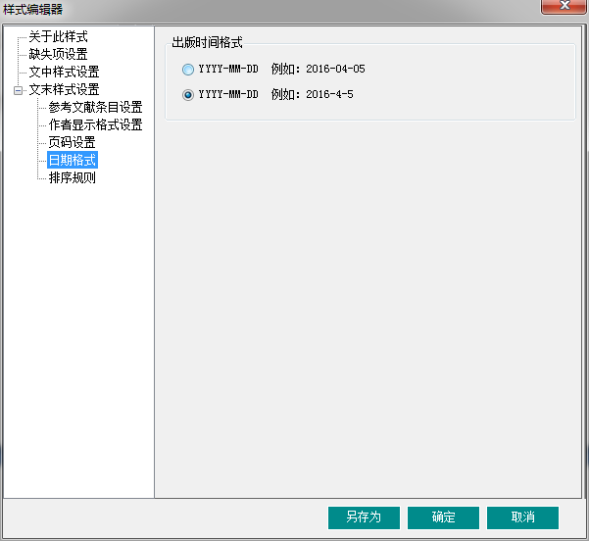

## 排序规则

说明：此模块提供按照出现顺序排列、按照作者首字母+出版年排列等

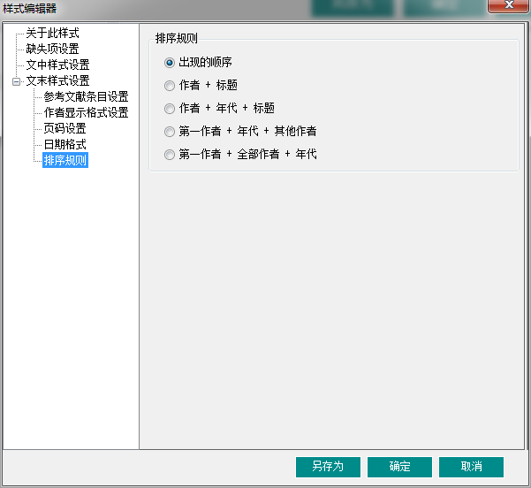

## 应用格式

说明：在格式显示下拉框中选择相应格式点击应用格式可将所选中的格式应用到当前文档中。

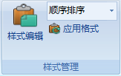

## 稿件投递

说明：点击稿件投递跳转到BIMT官网用户可进行手动上传稿件操作。